SIARAN PERS

Bangun Inovasi yang Relevan di Era AI, Samsung Solve for Tomorrow 2026 Latih 2.600 Peserta dengan Design Thinking

Lewat Workshop Design Thinking, mahasiswa dan siswa dibekali cara berpikir untuk membangun inovasi berbasis STEM dan AI yang berdampak.
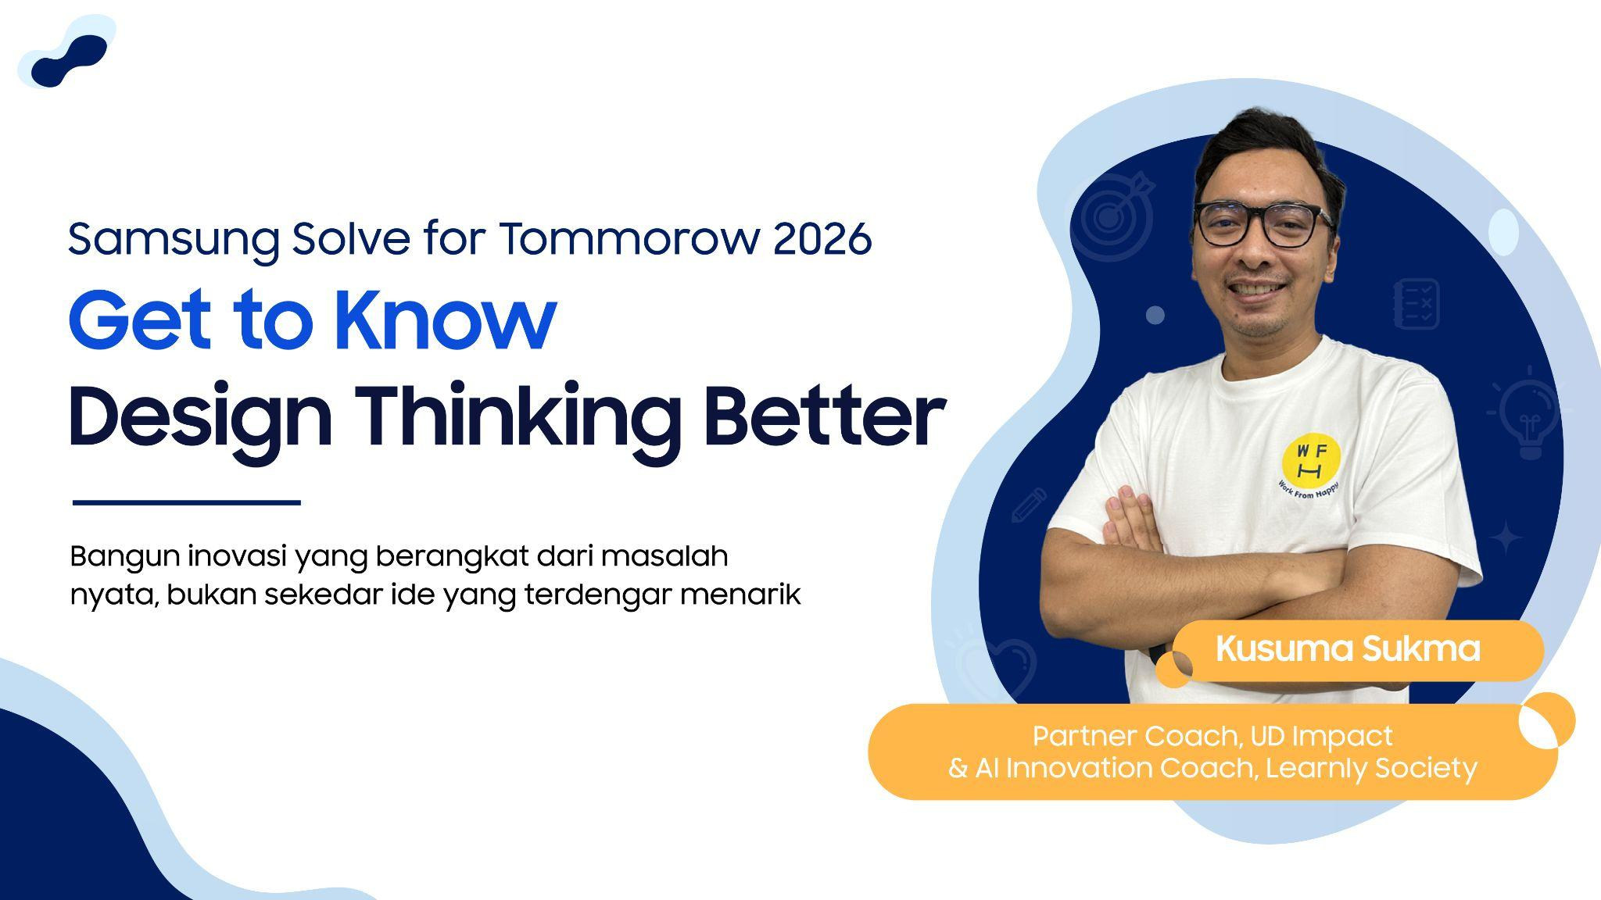
Samsung Solve for Tomorrow 2026 hadirkan sesi Design Thinking bersama Kusuma Sukma
Jakarta, 30 Juni 2026 – Di era Artificial Intelligence (AI), tantangan terbesar bukan lagi menghasilkan ide, melainkan memastikan ide tersebut mampu menjawab kebutuhan nyata masyarakat. Karena itu, kemampuan memahami permasalahan menjadi sama pentingnya dengan penguasaan teknologi. Design Thinking pun menjadi fondasi untuk mengembangkan inovasi berbasis STEM dan AI yang relevan dan berdampak.
Berangkat dari semangat tersebut, Samsung Solve for Tomorrow (SFT) 2026 membekali 2.600 mahasiswa dan siswa terpilih melalui Workshop Design Thinking. Program tahun ini mendapat antusiasme tinggi dengan lebih dari 4.000 pendaftar dari 27 provinsi di Indonesia.
Para peserta berasal dari berbagai SMA dan perguruan tinggi, termasuk SMA Negeri 1 Yogyakarta, SMA Kolese Gonzaga, SMA Negeri 10 Malang, Universitas Indonesia, Universitas Brawijaya, dan Binus University. Melalui workshop ini, mereka dibimbing untuk memahami akar permasalahan sebelum mengembangkan solusi berbasis STEM dan AI.
Workshop terdiri atas empat sesi, yaitu Introduction & Empathize, Define & Ideate, Prototyping, dan Testing, masing-masing berdurasi 2,5 jam. Pembelajaran tersebut menjadi bekal bagi peserta untuk menyusun concept paper dalam tiga tema utama—Sustainability & Environment, Education, serta Sport & Technology—sebelum melaju ke tahap semifinal dan pengembangan prototipe.

“Indonesia memiliki generasi muda dengan potensi yang luar biasa. Tantangan saat ini bukan lagi menghasilkan lebih banyak ide, melainkan memastikan ide tersebut berkembang menjadi solusi yang memberikan dampak nyata. Melalui Samsung Solve for Tomorrow, kami ingin mendorong generasi muda Indonesia untuk mengubah potensi tersebut menjadi inovasi berbasis STEM dan AI yang mampu menjawab kebutuhan nyata masyarakat,” ujar Anggi Paramita, Head of Corporate Marketing, Samsung Electronics Indonesia.
Komitmen tersebut juga tercermin dari pilihan tema concept paper peserta. Sebanyak 47,83% peserta memilih Sustainability & Environment, menunjukkan tingginya kepedulian generasi muda terhadap isu keberlanjutan. Fokus ini sejalan dengan arah pembangunan nasional melalui Asta Cita ke-8, yang mendorong pembangunan berkelanjutan serta pelestarian lingkungan sebagai bagian dari upaya meningkatkan kualitas hidup masyarakat dan ketahanan bangsa.
Daftar lengkap peserta Workshop Design Thinking dapat dilihat melalui website resmi Samsung Solve for Tomorrow di https://www.samsung.com/id/campaign/solvefortomorrow/pengumuman/

Ide Keren Aja Nggak Cukup: Kenapa Design Thinking Jadi “Starting Point” di SFT?
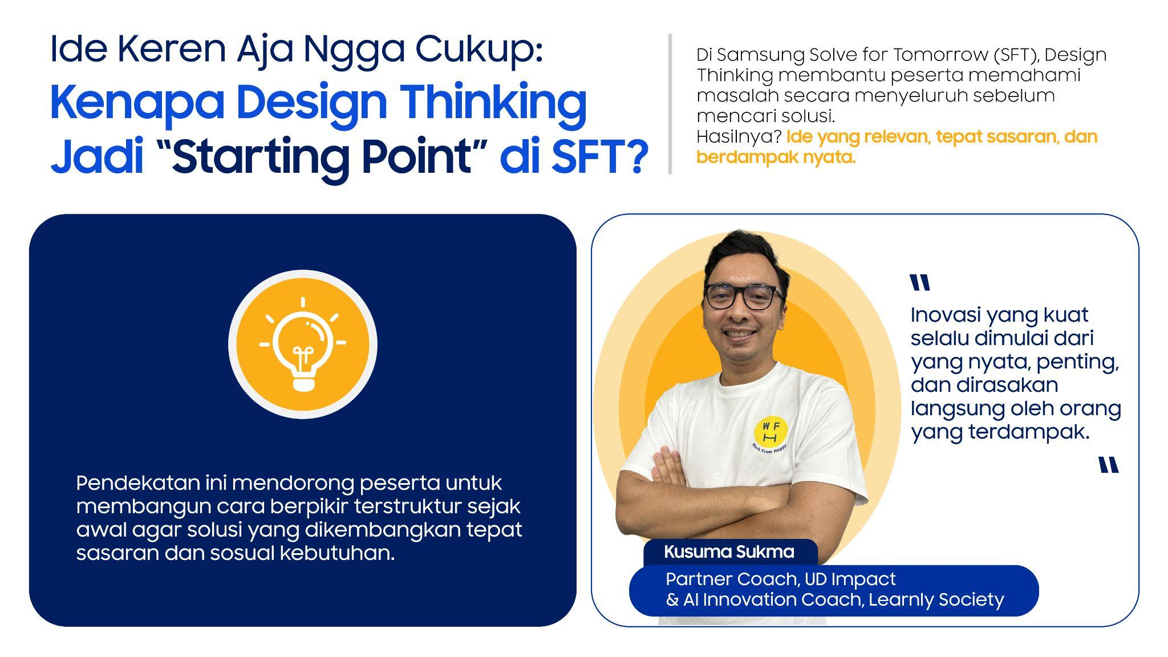
Ini alasan Design Thinking jadi starting point di Samsung Solve for Tomorrow 2026, menurut Kusuma Sukma.
Dalam Samsung SFT, proses Design Thinking menjadi sangat penting karena membantu peserta untuk tidak langsung melompat ke solusi, melainkan terlebih dahulu memahami konteks permasalahan secara menyeluruh, termasuk siapa yang terdampak, apa kebutuhan utama yang belum terpenuhi, dan mengapa isu tersebut perlu diselesaikan. Pendekatan ini membantu peserta membangun pola pikir yang lebih terstruktur sehingga solusi yang dikembangkan lebih relevan dengan kebutuhan pengguna.
Menurut Kusuma Sukma, Partner Coach, UD Impact Korea dan AI Innovation Coach, Learnly Society yang menjadi trainer dalam program Samsung Solve for Tomorrow 2026, Design Thinking membantu peserta membangun inovasi yang berangkat dari kebutuhan nyata masyarakat, bukan sekadar ide yang terdengar menarik.
“Kesalahan yang paling sering terjadi adalah terlalu cepat jatuh cinta pada ide, sebelum benar-benar memahami masalah yang ingin diselesaikan. Banyak anak muda langsung fokus pada bentuk solusi yang terlihat menarik atau canggih, tetapi belum tentu sesuai dengan kebutuhan pengguna. Padahal, inovasi yang kuat selalu dimulai dari masalah yang nyata, penting, dan dirasakan langsung oleh orang yang terdampak,” jelas Kusuma.
Dari Ide Menjadi Solusi yang Berdampak
Dalam workshop ini, peserta mempelajari Design Thinking mulai dari memahami pengguna, merumuskan problem statement, mengembangkan ide, hingga menyusun solusi yang dapat diterapkan. Berbagai aktivitas praktik seperti observasi, empati, brainstorming, dan validasi sederhana juga menjadi bagian dari proses pembelajaran.
Dalam proses tersebut, peserta diajak melihat permasalahan dari sudut pandang pengguna, bukan hanya sebagai pembuat solusi. Pendekatan ini membantu mereka menemukan peluang inovasi dari persoalan sehari-hari yang sebelumnya tampak sederhana, sehingga solusi yang dikembangkan menjadi lebih relevan dan memberikan dampak nyata.

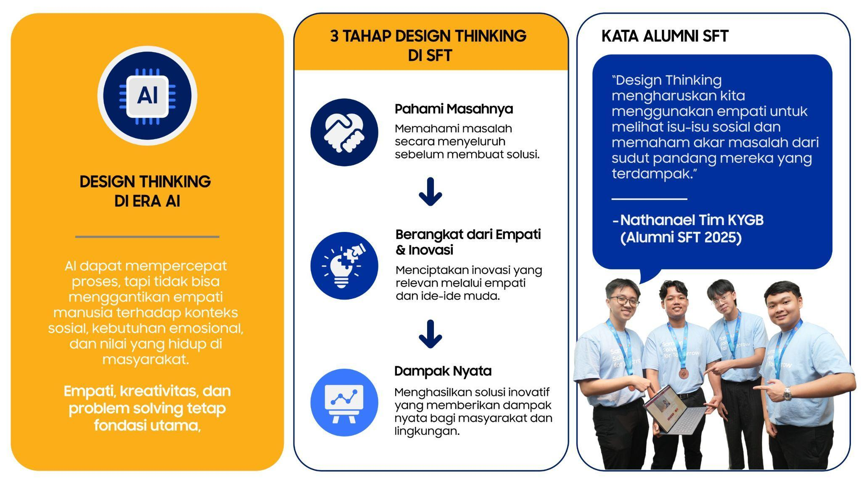
3 Tahap Design Thinking di Samsung Solve for Tomorrow 2026
Menggabungkan AI dan Empati dalam Berinovasi
Menurut Kusuma, di era AI, kemampuan seperti empati, kreativitas, dan problem solving justru menjadi semakin penting. AI dapat membantu mempercepat analisis maupun pengembangan ide, tetapi tetap membutuhkan manusia untuk memahami konteks sosial, kebutuhan pengguna, serta dampak yang ingin diwujudkan. Karena itu, teknologi dan kemampuan berpikir yang berpusat pada manusia perlu berjalan beriringan agar inovasi yang dihasilkan benar-benar relevan bagi masyarakat.
Workshop ini juga menjadi bekal penting sebelum peserta melangkah ke tahap berikutnya dalam Samsung Solve for Tomorrow 2026. Setelah menyempurnakan concept paper, sebanyak 40 tim terbaik akan melaju ke babak semifinal untuk mengikuti pelatihan AI Amplification dan sesi mentoring bersama para ahli dari Samsung serta mitra program.

Kata Alumni SFT: Pengalaman yang Mengubah Cara Berinovasi
Kata salah satu alumni sekaligus pemenang ketiga Samsung Solve for Tomorrow 2025, Tim KYGB, Design Thinking menjadi pengingat bahwa inovasi tidak selalu dimulai dari teknologi atau ide yang paling canggih. Justru, proses memahami orang yang mengalami masalah secara langsung menjadi langkah penting untuk menciptakan solusi yang benar-benar relevan dan berdampak.
“Menurut kami, Design Thinking sangatlah penting, karena mengharuskan kita untuk menggunakan empati kita untuk melihat isu-isu sosial. Metode ini memastikan kami untuk mengidentifikasi akar masalah dari sudut pandang mereka yang terdampak,” ujar Nathanael dari Tim KYGB, alumni sekaligus pemenang ketiga Samsung Solve for Tomorrow 2025.
Melalui Samsung Solve for Tomorrow, Samsung terus mendorong lebih banyak generasi muda Indonesia untuk menjadi problem solver yang mampu mengubah kepedulian terhadap lingkungan dan masyarakat menjadi inovasi yang memberikan dampak nyata. Dengan menggabungkan Design Thinking, STEM, dan AI, program ini diharapkan dapat melahirkan solusi inovasi yang lebih inklusif, relevan, dan siap menjawab berbagai tantangan masa depan.
Untuk informasi lebih lanjut mengenai program Corporate Social Responsibility Samsung, dapat mengunjungi news.samsung.com/id.
***
Tentang Samsung Electronics Co., Ltd.
Samsung menginspirasi dunia dan membentuk masa depan dengan ide dan teknologi transformatif. Perusahaan ini mendefinisikan ulang dunia TV, digital signage, smartphone, wearables, tablet, elektronik rumah tangga dan sistem jaringan, juga memori, sistem LSI, dan foundry. Samsung juga memajukan teknologi pencitraan medis, solusi HVAC dan robotik, sembari mengembangkan produk-produk otomotif dan audio lewat Harman. Dengan ekosistem SmartThings, kolaborasi terbuka dengan para mitra, dan integrasi AI ke dalam portfolionya, Samsung menghadirkan pengalaman terhubung yang mulus dan cerdas. Untuk berita terkini, silakan kunjungi Samsung Newsroom di news.samsung.com.

Untuk informasi lebih lanjut:
Andi Kharisma Nurfatimah  Public Relations Professional  PT Samsung Electronics Indonesia  Ph: 021 2958 8000  andi.kn@partner.samsung.com | Lidya Oktaria  PR Account Director  Iris Worldwide  Ph: 021 25983768  Lidya.oktaria@id.iris-worldwide.com

